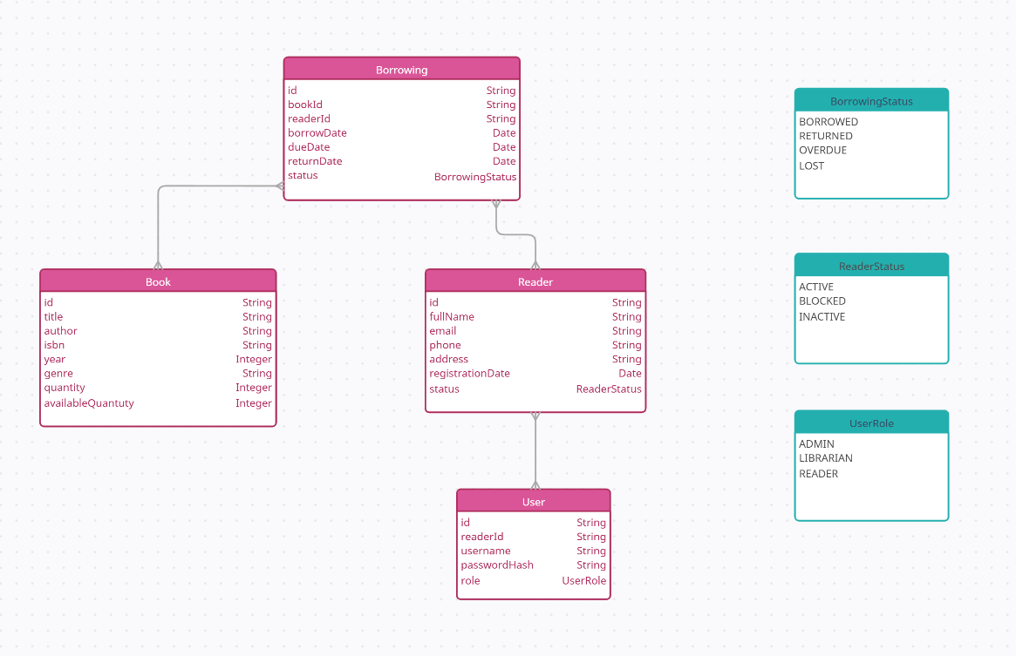

**Пояснення сильних і слабких зв’язків:**

1. **Сильний зв’язок:**
   * Зв’язок між Borrowing та Book є сильним. Книги залежить від існування книги. Без Book, сутність Borrowing не має сенсу.
   * Зв’язок між Borrowing і Reader.
2. **Слабкий зв’язок:**
   * Зв’язок між Reader і User слабкий, оскільки User може існувати без читача (наприклад, адміністратор чи бібліотекар). Це зв’язок, який залежить від ролі користувача, але не є обов’язковим.

**Book ↔ Borrowing**

* Зв’язок: Книга (Book) може бути позичена.
* Опис: Через атрибут bookId у сутності Borrowing відбувається прив’язка до конкретної книги.
* Тип зв’язку: 1:N (Одна книга може бути позичена багато разів).

**Reader ↔ Borrowing**

* Зв’язок: Читач (Reader) може брати книги в позику.
* Опис: Через атрибут readerId у сутності Borrowing кожна позика пов’язується з конкретним читачем.
* Тип зв’язку: 1:N (Один читач може мати багато позик).

**Reader ↔ User**

* Зв’язок: Користувач системи (User) прив’язаний до читача.
* Опис: Через атрибут readerId у сутності User визначається, до якого читача належить цей користувач.
* Тип зв’язку: 1:1 (Один читач може мати одного).